Министерство науки и высшего образования

Российской Федерации

Федеральное государственное бюджетное образовательное учреждение высшего образования

**ТОМСКИЙ ГОСУДАРСТВЕННЫЙ УНИВЕРСИТЕТ**

**СИСТЕМ УПРАВЛЕНИЯ И РАДИОЭЛЕКТРОНИКИ (ТУСУР)**

Кафедра компьютерных систем в управлении и проектировании (КСУП)

**К ЗАЩИТЕ ДОПУСТИТЬ**

Заведующий кафедрой КСУП

д-р техн. наук, проф.

_________________ Ю. А. Шурыгин

_________________

**ПРИЛОЖЕНИЕ ДЛЯ ПОСТРОЕНИЯ КОНТУРОВ ВЫХОДНОЙ МОЩНОСТИ СВЧ ТРАНЗИСТОРА**

Бакалаврская работа (проект)   
по направлению 09.03.01 — Информатика и вычислительная техника

Пояснительная записка

**КСУП. 62.01.11 — 01 81 01**

Студент гр. 587-3

_____________ Д. Ф. Якупов

«___ » ________ 2021 г.

Руководитель

к.т.н., доцент каф. КСУП,

______________ М. В. Черкашин

«___ » ________ 2021 г.

д-р техн. наук

______________ И. К. Семенов

«___ » ________ 20__ г.

Томск 2021

**Реферат**

Бакалаврский проект 51 с., 36 рис., 16 источника, 1 прил.,

ДИАГРАММА СМИТА, СОГЛАСУЮЩАЯ ЦЕПЬ, ТРАНЗИСТОР, ВЫХОДНАЯ МОЩНОСТЬ, КОНТУРЫ ВЫХОДНОЙ МОЩНОСТИ, ПРИЛОЖЕНИЕ

Объектом исследования являются усовершенствованный метод Криппса для построения контуров выходной мощности.

Цель работы - разработка приложения для построения контуров выходной мощности на диаграмме Смита с помощью методики load-pull и модифицированного метода Криппса.

В процессе работы проводились исследования работы визуальных методов проектирования (метод Криппса и метод согласования нагрузки).

В результате исследования было разработано приложение для расчета и построения контуров выходной мощности транзистора для линейных СВЧ усилителей мощности.

Достигнуты технико-эксплуатационные показатели: высокая скорость, малое отклонение от более сложных методов, простота использования.

Разработанное приложение может быть использовано в совокупности с САПР системами, осуществляющих проектирования СВЧ усилителей мощности.

Пояснительная записка к бакалаврской работе (проекту) выполнена в текстовом редакторе Microsoft Word 2016 и представлена на USB-накопителе (на обороте обложки).

**Abstract**

Bachelor's project 51 pages, 36 figures, 16 sources, 1 app.,

SMITH DIAGRAM, COUPLING CIRCUIT, TRANSISTOR, OUTPUT POWER, OUTPUT POWER CIRCUITS, APPENDIX

The object of research is an improved Cripps method for constructing power output contours.

The purpose of the work is to develop an application for plotting the power output contours on the Smith chart using the load-pull technique and the modified Cripps method.

In the course of the work, research was carried out on the work of visual design methods (Cripps method and load matching method).

As a result of the study, an application was developed for calculating and constructing the circuits of the output power of the transistor for linear microwave power amplifiers.

Achieved technical and operational indicators: high speed, small deviation from more complex methods, ease of use.

The developed application can be used in conjunction with CAD systems for designing microwave power amplifiers.

An explanatory note to the bachelor's work (project) was made in a text editor Microsoft Word 2016 and presented on a USB drive (on the back of the cover).

Министерство науки и высшего образования РФ

Федеральное государственное бюджетное образовательное учреждение

высшего образования

**ТОМСКИЙ ГОСУДАРСТВЕННЫЙ УНИВЕРСИТЕТ**

**СИСТЕМ УПРАВЛЕНИЯ И РАДИОЭЛЕКТРОНИКИ (ТУСУР)**

Кафедра компьютерных систем в управлении и проектировании (КСУП)

УТВЕРЖДАЮ

Заведующий

кафедрой КСУП

д-р техн. наук, проф.

_____________ Ю. А. Шурыгин

_____________ 2021 г.

**ЗАДАНИЕ**

на бакалаврскую работу студенту__Якупову Данису Флюдовичу_________

________________ группа __587-3__________ факультет _ФВС__________

1. Тема работы: _ Приложение для построения контуров выходной мощности СВЧ транзистора____________________________________________________

(утверждена приказом по вузу от __________________ № ____________ )

2. Срок сдачи студентом законченного проекта __05.07.2021______________

3. Назначение и область применения системы:

___Данное приложение предназначено для быстрого расчета и построения контуров выходной мощности, при проектирование линейных СВЧ усилителей мощности_____________________________________________ ____________________________________________________________________________________________________________________________________

* 1. Требования к работе

___Разработать программный продукт для простого и быстрого расчета контуров выходной мощности, для проектирования СВЧ усилителей мощности__________________________________________________________________________________________________________________________________________________________________________________________________________________________________________________________________________________________________________________________________

5. Перечень вопросов, подлежащих разработке

____Исследовать методы load-pull, метод Криппса и его модификации; разработать приложение для расчета и построения контуров выходной мощности; сделать вывод точек контуров в отдельный файл. ____________________________________________________________________________________________________________________________________________________________________________________________________________________________________________________________________________________________________________________________________________________________________________________________________________________________________________________________________________________________________________________________________________________________________________________________________________________________________________________________________________

6. Перечень графического материала:

__Презентация_____________________________________________________________________________________________________________________________________________________________________________________________________________________________________________________________________________________________________________________________

ЗАДАНИЕ СОГЛАСОВАНО:

Консультант по нормам и требованиям ЕСКД

__Хабибулина Н.Ю.______________________________________________

Руководитель ВКР

___Черкашин М. В. к.т.н., доцент каф. КСУП, ТУСУР_________________

|  |  |
| --- | --- |
| Ф.И.О. должность, место работы |  |
| «_____»___________________ 2021 г. | Подпись________ |

Консультант (с предприятия)

________________________________________________________________

|  |  |
| --- | --- |
| Ф.И.О. должность, место работы |  |
| «_____»___________________ 2021 г. | Подпись________ |
| Задание принято к исполнению |  |
| «_____»___________________ 2021 г. | Студент________ |
|  | подпись |

**Оглавление**

Изм.

Лист

№ докум.

Подпись

Дата

Лист

6

КСУП. 62.01.11 — 01 81 01

Разраб.

Якупов Д.Ф.

Провер.

Черкашин М.В.

Н. Контр.

Хабибулина

Утверд.

Шурыгин

*Приложение для построения контуров выходной мощности СВЧ транзистора*

Лит.

Листов

Общее число

ТУСУР, ФВС, каф.КСУП, гр.587-3

|  |  |
| --- | --- |
| 1 Введение  2 Описание предметной области  2.1 Диаграмма Смита  2.2 Метод согласования нагрузки  2.3 Классы усиления  2.4 Способы получения контуров  2.4.1 Экспериментальное измерение нагрузки усилителя  2.4.2 Получение нагрузочных контуров усилителя с помощью нелинейной модели транзистора  2.5 Метод Криппса и его модификации  2.5.1 Описание метода Криппса  2.5.2 Расчет контуров мощности по методу Криппса  2.6 Применение контуров выходной мощности  3 Проблематика  3.1 AWR Microwave Office  3.2 Agilent ADS  3.3 Постановка задачи  3.4 Выбор средств реализации  4 Проект предлагаемого решения  4.1 Диаграмма использования  4.2 Диаграмма классов  4.3 Описание интерфейса приложения  4.4 Область применения  5 Тестирование приложения  6 Заключение  7 Сокращения, обозначения, термины и определения  Список использованных источников  Приложение А  Диск USB-накопитель  Пояснительная записка к ВКР  Презентация дипломного проекта «Приложение для построения контуров выходной мощности СВЧ транзистора»  Отчет о проверке на плагиат | 8  9  9  11  12  12  13  16  17  17  21  27  28  28  29 31 31  33  33  34  35  41  42  46  47  48  50  В конверте на обороте обложки |

|  |  |
| --- | --- |
| Презентация ВКР «Приложение для построения контуров выходной мощности СВЧ транзистора» | 17 слайд. |

Изм.

Лист

№ докум.

Подпись

Дата

Лист

7

*КСУП. 62.01.11 — 01 81 01*

**1 Введение**

Изм.

Лист

№ докум.

Подпись

Дата

Лист

8

*КСУП. 62.01.11 — 01 81 01*

При проектирование усиливающих радиоэлектронных устройств важную роль играет правильный расчет внешней нагрузки для усилительного элемента. Необходимо обеспечить максимальную выходную мощность СВЧ усилителя, а также правильное использование его энергетических ресурсов. Для более простого понимания происходящих процессов можно использовать специальные визуальные методы для построения графиков и диаграмм.

Один из популярных методов при проектировании усилителей мощности является метод согласования нагрузки, или же load-pull метод. Для того чтобы спроектировать согласующие цепи, которые изменяют сопротивление нагрузки до требуемых значений для достижения максимального КПД транзистора, нередко используют контуры выходной мощности. Данные контуры строятся на диаграмме Смита.

Получить контуры выходной мощности можно разными способами, как с помощью измерительного оборудования для систематического изменения сопротивления, так и с помощью программных методов проектирования, которые позволят ускорить и удешевить весь процесс. Для расчета контуров выходной мощности приобрел популярность метод Криппса, который подходит при проектировании линейных СВЧ усилителей. Данный метод позволяет быстро и просто получить удовлетворительные результаты по оценки максимальной достижимой мощности усилительных каскадов.

Целью дипломного проекта является разработка приложения для построения контуров выходной мощности на диаграмме Смита с помощью методики load-pull и модифицированного метода Криппса.

Для достижения цели, необходимо выполнить ряд задач:

* рассмотреть методы load-pull, Криппса и диаграмму Смита;
* описать процесс проектирования;
* составить требования к разрабатываемому приложению;
* разработать приложение.

**2 Описание предметной области**

При проектировании РЭУ инженеру необходимо произвести анализ и расчет большого количества данных. Зачастую, имеющихся изначально данных может не хватать для полного описания свойств радиоэлектронного устройства, что может приводить к сложностям при проектировании. Данную проблему могут решить разного рода алгоритмы и методы, которые на основе уже имеющейся информации помогают проанализировать и вычислить недостающие данные. Так же важно правильно показать эти данные на графиках и диаграммах, чтобы лучше понимать и представлять происходящие процессы. Такой подход помогает быстрее и легче инженеру проектировать устройства.

Данные методы визуализации, в основном, бывают очень тяжелыми и сложными в своей реализации. Это так же затрудняет задачу инженеру при проектировании. Методы же, которые будут рассмотрены в данной работе относятся к ряду наиболее простых и быстрых. Метод Криппса позволяют без особой сложности рассчитать данные и получить результат, который будет достаточен для большинства практических задач, а полученный результат показать на диаграмме Смита.

**2.1 Диаграмма Смита**

Диаграмма Смита – графический инструмент, который считается одним из наиболее удобных и полезных для проведения расчета связанных с СВЧ схемами. Диаграмма может обеспечить простой и удобный способ визуализации сложных функций. Если рассматривать диаграмму Смита с математической точки зрения, то она отражает четырехмерное представление всех возможных комплексных импедансов относительно координат, которые определяются комплексным коэффициентом отражения.Пример данной диаграммы показан на рисунке 2.1.

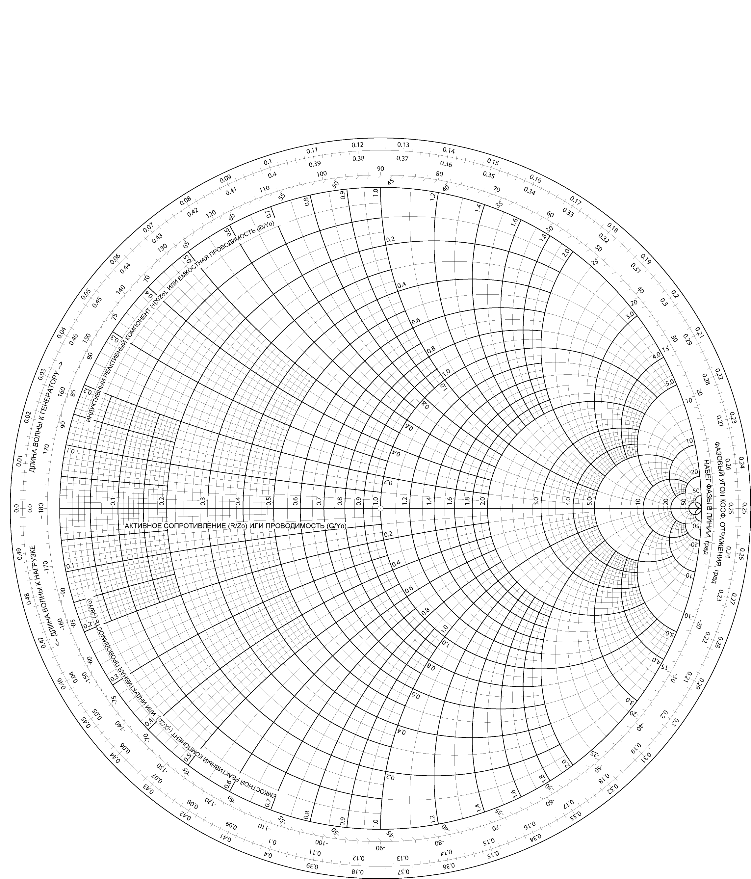

Рисунок 2.1 – Диаграмма Смита

Назначение данной диаграммы заключается в нахождение всех возможных импедансов в области существования коэффициента отражения.

Коэффициент отражения – комплексная безразмерная величина, характеризующая отражение волн от нагрузки в линии передачи. Определяется выражением

|  |  |
| --- | --- |
| , | (2.1) |

где - сопротивление нагрузки,

- волновое сопротивление (сопротивление линии передачи).

На диаграмме Смита изображаются окружности постоянного активного и реактивного сопротивления нагрузки, нормированного к волновому сопротивлению.

Пример диаграммы Смита с использованием метода load-pull показан на рисунке 2.2.

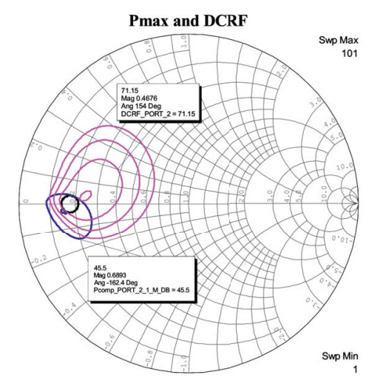

Рисунок 2.2 – Контуры, построенные по методу load-pull для основной частоты c визуализацией максимальной мощности (синий) и КПД на стоке (голубой) на диаграмме Смита

**2.2 Метод согласования нагрузки**

Метод согласования нагрузки или же метод load-pull – это один из наиболее ценных инструментов проектирования высокоэффективных импульсных УМ. Данный метод заключает в себе процесс систематического изменения импеданса, и подходит для большинства классов усиления. Разработчик усилителя мощности должен одновременно обеспечить наиболее эффективное согласование импеданса на основной гармонике и правильно нагрузить остальные при помощи коротких замыканий или обрывов цепи. Возможность использовать load-pull моделирование для определения характеристического импеданса устройства на частотах гармоник значительно ускоряет и упрощает процесс проектирования.

**2.3 Классы усиления**

Для того чтобы различать динамику изменения режимов работы транзистора, введено понятие класса усиления. Существует пять основных классов усиления, которые обозначаются заглавными латинскими буквами [1].

Класс A – это режим, при котором ток, протекающий через усилительный элемент (в данном случае будет использоваться транзистор), не прерывается. Усилительный элемент не входит в режим отсечки, не отключается от нагрузки. В будущем будет использоваться именно этот режим работы усилителя.

Класс B – это режим, при котором усилительный элемент может воспроизводить либо только отрицательные, либо только положительные входные сигналы.

Класс AB – это промежуточный режим, при котором ток покоя усилителя значительно выше, чем в режиме B, но значительно меньше тока, необходимого для режима А.

Класс C – это режим, при котором усилительный элемент воспроизводит только положительные или только отрицательные входные сигналы. Однако рабочая точка усилительного элемента выбрана так, что при нулевом напряжении на входе усилительный элемент запирался. Ток через усилительный элемент возникает только после перехода управляющего сигнала через ноль.

Класс D – данный режим предназначен для обозначения ключевого режима работы, при котором биполярный транзистор может находиться только в двух стабильных состояниях: полностью открытом или полностью закрытом.

**2.4 Способы получения контуров**

Для получения контуров выходной мощности, можно использовать несколько вариантов.

Первым способом является экспериментальное измерение сопротивления нагрузки для заданных частот при использовании специализированного оборудования.

Второй же распространенный способ получения контуров основывается на моделировании СВЧ транзистора и его параметров с помощью нелинейных математических моделей и специализированных алгоритмов. Как правило используются методы гармонического анализа HB или методы, которые используют ряды Вольтерра.

Третий способ заключается в синтезе контуров равной мощности с использованием линейной модели транзистора. Данный метод разработал и описал Cripps еще в начале 80-х годов XX века. Такой подход является достаточно простым и быстрым, в сравнении с предыдущими описанными методами.

Имеются также иные методы для определения оптимальной нагрузки. Примером может служить расчетный метод, применяемый в отношении полевых транзисторов с бесконечно большой активной составляющей выходного импеданса транзистора [4]. Также существует способ, основанный на измерении предельных параметров полевого транзистора в условиях создаваемых экспериментально режимов, и последующий расчет нагрузки на основе этих параметров [2]. В отличие от первых трех методов, данные методики применимы лишь в частных случаях.

**2.4.1 Экспериментальное измерение нагрузки усилителя**

Метод основан на использовании специального оборудования, позволяющего определять точки нагрузочных контуров [2].

Нагрузочные контуры, или же контуры выходной мощности, обозначены некоторой выходной мощностью и являются замкнутыми областями на диаграмме Смита [3], которые показывают степень близости выходной мощности усилителя к оптимальному значению. Стоит учесть, что в пределах одного контура значение мощности одинаковое. Поэтому нагрузочные контуры называют нагрузочными контурами равной мощности. В большинстве случаев при проектировании усилителя получают контуры в 1 и 2 дБ, отражающие падение выходной мощности устройства на 1 и 2 дБ соответственно от максимальной величины. Нагрузочные контуры используются для последующего проектирования согласующей цепи устройства.

Вид измерительной установки для определения точек нагрузочных контуров представлен на рис.2.3



Рисунок 2.3 – Экспериментальная установка для определения точек нагрузочных контуров

Данная установка состоит из источника тока, входного и выходного тюнеров, пошаговых двигателей, измерителя мощности, испытуемого устройства и контроллера. Испытываемое устройство (в данном случае усилитель) включается в цепь между входным и выходным тюнерами и на постоянном токе в рабочей точке усилителя происходит снятие значений мощности, соответствующей некоторым значениям входного сопротивления устройства.

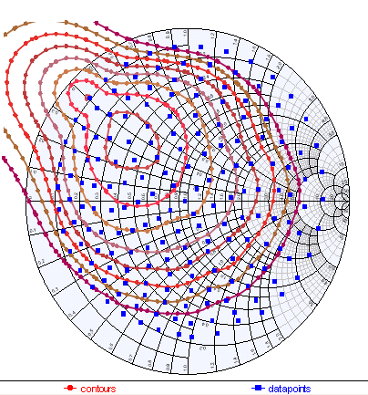

Рисунок 2.4 – Вид нагрузочных контуров, полученных экспериментальным путем. Крестик соответствует точке с фиксированным значением выходной мощности

Принцип работы установки заключается в настройке входного и выходного сопротивления с помощью программно-управляемых тюнеров и последующем измерении уровня мощности, отдаваемого СВЧ транзистором. После большого количества измерений на диаграмме Смита получают набор точек с известными значениями выходной мощности, по которым далее можно выделить контур с одинаковой величиной (см. рис.2.4).

Такая установка является дорогим специализированным оборудованием, которое может применятся, в основном, на фирмах-производителях СВЧ транзисторов. Именно по-этому данный способ определения оптимальной нагрузки нельзя назвать универсальным в широком смысле.

* + 1. **Получение нагрузочных контуров усилителя с помощью нелинейной модели транзистора**

Для того чтобы измерить выходную мощность можно выполнить моделирования основных характеристик транзистора по специальной нелинейной математической модели, являющейся не только частотно-зависимой, но и учитывающей ограничения передаточной характеристики транзистора при увеличении напряжений и токов, которые протекают через сам транзистор. Стоит учесть, что помимо нелинейной модели, необходимо будет иметь специальную систему расчета, которая позволит рассчитать нелинейные токи и напряжения в цепи, в данном случае в модели транзистора. Как правило, в основе таких программ лежат методы гармонического баланса или же методы, основанные на применении рядов Вольтерра. Обычно, такими возможностями обладают платные коммерческие САПР для проектирования СВЧ цепей и устройств. Примером могут служить такие программы как AWR Microwave Office, CST MW Studio, Agilent ADS и ряд других.

Суть метода, где используется нелинейная модель, схожа с измерениями, только вместо измерительной установки нагрузки транзистора изменяются программно, с последующим выходной мощности. Стоимость подобного программного обеспечения может достигает 100 тыс. долларов и выше. Кроме этого, существует проблема с построением адекватной нелинейной модели СВЧ транзистора, которая является сложной, трудоемкой задачей, требующей проведения ряда измерений параметров моделируемого транзистора в различных режимах использования.

Идея метода гармонического баланса заключается в том, что электрическую схему необходимо разделять на две подсхемы, линейную и нелинейную (рис.2.5). На каждом шаге алгоритм определяет такие частотно-зависимые напряжения V1(W), V2(W)…Vn(W), при которых разность токов в линейной и нелинейной схемах будет меньше некоторой заданной точности E:

|  |  |
| --- | --- |
| . | (2.2) |

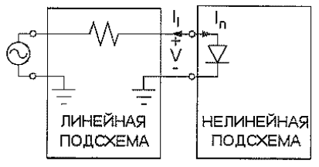

Рисунок 2.5 – Разбиение электрической схемы устройства по методу гармонического баланса

Метод гармонического баланса используется в САПР AWR Microwave Office. Нагрузочные контуры, или же контуры выходной мощности, которые получены данным методом в программе Microwave Office, представлены на рис. 2.6.

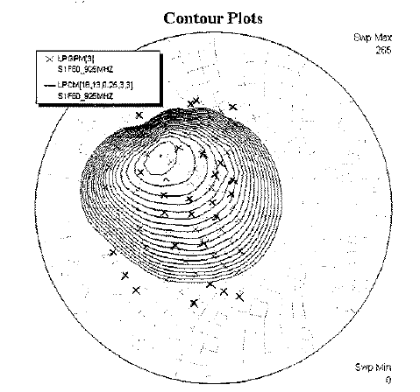

Рисунок 2.6 – Нагрузочные контуры, полученные методом гармонического баланса, в программе AWR MWO

**2.5 Метод Криппса и его модификации**

**2.5.1 Описание метода Криппса**

У инженера при проектировании СВЧ усилителя может возникнуть необходимость в измерении малосигнальных параметров. Для этого существует несколько подходов для измерения, одним из которых является метод Криппса, который в дальнейшем развивал Уолкер. Данная методика позволяет построить контуры выходной мощности и КПД на диаграмме Смита. Полученные данные можно использовать для синтеза выходной цепи усилителя мощности.

Криппс представил в литературе [4] и [6] созданный им способ для оценки наибольшей возможно достижимой мощности каскадов усиления, которые функционируют в режиме (Class A) с малой нелинейностью**.**

При использовании обозначенного метода, транзистор аппроксимируется достаточно простой эквивалентной моделью, которая содержит внутренний источник, управляемый напряжением, а помимо этого последовательно включенную индуктивность, параллельно включенный конденсатор и паразитные выходные (рис. 2.7). Малая нелинейность не принимается во внимание, и крутизна характеристики транзистора учитывается в качестве линейной, расположенной ниже точки насыщения и выше точки отсечки.

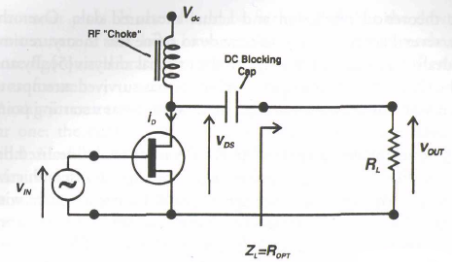

Рисунок 2.7 – Упрощенная выходная цепь для транзистора

При всех указанных ранее допущениях Криппс использовал линейное математическое выражение, которое связывает нагрузочную линию с пределами тока и пределами напряжения на генераторе с характеристиками внешней нагрузки и мощностью, передаваемой в эту нагрузку. В итоге он установил возможность представления соотношений между внешним импедансом и внутренней нагрузочной линией на диаграмме Смита при помощи контуров, которые имею одинаковую выходную мощность (load-pull). Подобный способ стал более чем популярным, благодаря простоте и возможности получать приемлемые результаты в существенной части практических случаев.



Рисунок 2.8 – Контуры, на границе которых выходная мощность устройства снижается на 1 и 2 дБ

Однако определенные нюансы обуславливаются отсутствием возможности учитывать потери в транзисторе или обратную связь. Также метод пригоден лишь для УМ класса А. На рисунке 2.9 показан контур, полученный по данному методу. Данный расчетный контур отличается от контура, показанного на рисунке 2.8.



Рисунок 2.9 – Расчетный контур выходной мощности, полученный по методу Криппса.

Если же учитывать паразитные емкости и индуктивности, то можно заметить, что частотно-независимый контур сдвигается. Данный сдвиг можно наблюдать на рисунке 2.10.



Рисунок 2.10 – Сдвиг частотно-независимого контура

В собственной статье Криппс [4] отмечает, отсутствие каких-либо трудностей во включении представленного в статье уравнения в любой линейный симулятор, для возможности рассчитывать мощностные характеристики по принципу, который используется для расчета коэффициента шума. Помимо этого, Криппс все-таки показал, возможности модификации метода, которые позволяют учитывать и обратные связи.

В книге Абри [5], автор использовал математическую отображающая функция, для выявления соотношения между “внешним напряжением и внутренним напряжением, а помимо этого внутренним выходным током”. Подобная инновация в достаточно элегантной форме позволяет снять все ограничения метода Криппса. На рисунке 2.11 показаны круги постоянного коэффициента шума.

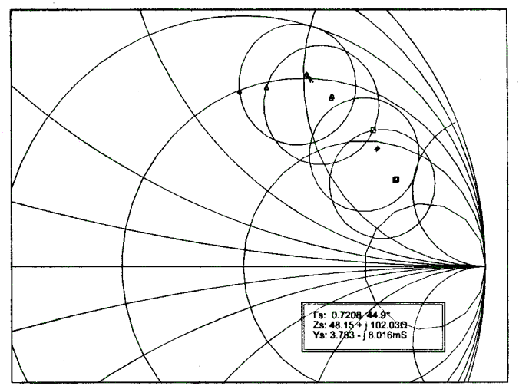

Рисунок 2.11 - Пример кругов постоянного коэффициента шума, отображаемых на диаграмме Смита

**2.5.2 Расчет контуров мощности по методу Криппса**

Перед тем как начать проектирование СВЧ усилителя, стоит определить диапазон частот для проекта, а также подобрать транзистор, который будет удовлетворять всем заданным требованиям, и лишь после этого начать проектирования с использованием load-pull методики.

Для того, чтобы рассчитать контуры по методу Криппса необходимо начать с выбора рабочей точки. Для усилителя мощности класса А рабочая точка выбирается в середине линейного диапазона ВАХ транзистора (рис. 2.12).

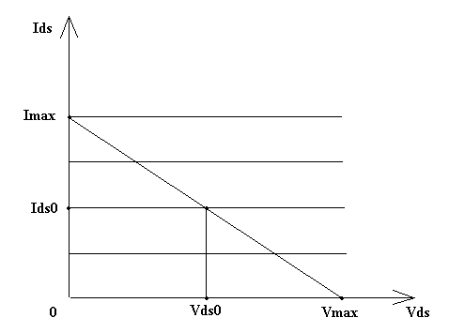

Рисунок 2.12 - Выходная ВАХ транзистора и его рабочая точка

Эквивалентная модель замещения полевого транзистора представлена на рисунке 2.13.

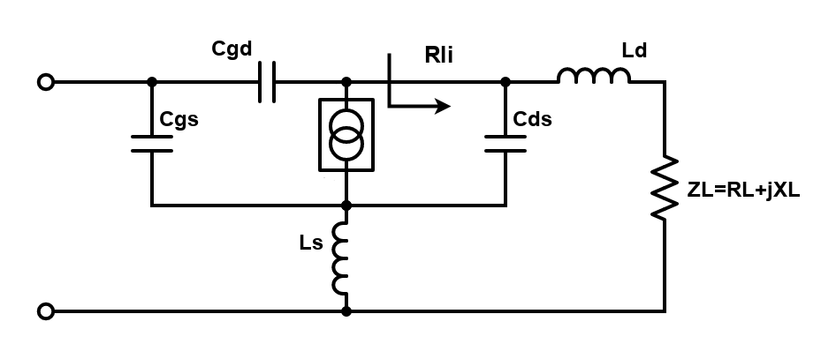

Рисунок 2.13 - Эквивалентная схема замещения полевого транзистора

Далее, расчет контуров производится на основании известных параметров транзистора, представленных на рисунке 2.10.

Для того чтобы рассчитать точки частотно-зависимого контура, необходимо синтезировать точки частотно-независимого контура и произвести “поворот”.

Частотно-независимый контур строиться из окружностей (рис. 2.14).



Рисунок 2.14 – Получение контура по методу Криппса.

Для расчета точек частотно-независимого контура (рис.2.11) определяют параметры окружностей.

Центр первой окружности:

|  |  |
| --- | --- |
| , | (2.3) |

радиус первой окружности:

|  |  |
| --- | --- |
| , | (2.4) |

где 

 - волновое сопротивление.

Величина  определяется следующим образом:

|  |  |
| --- | --- |
| , | (2.5) |

где  - частотно-независимое сопротивление нагрузки,

 - максимальная выходная мощность транзистора.

Центр второй окружности:

|  |  |
| --- | --- |
| , | (2.6) |

радиус второй окружности:

|  |  |
| --- | --- |
| , | (2.7) |

где 

Величина  определяется следующим образом:

|  |  |
| --- | --- |
| . | (2.7) |
| Величина частотно-независимого сопротивления нагрузки определяется выражением | (2.8) |

где - размах напряжения на генераторе *gm*,

- размах тока на генераторе.

Размахи тока и напряжения на генераторе определяются выражениями

|  |  |  |
| --- | --- | --- |
|  | | (2.9) |
|  | (2.10) | |

где  - ток в рабочей точке,

 - напряжение в рабочей точке транзистора.

Максимальная выходная мощность транзистора определяется выражением

|  |  |
| --- | --- |
|  | (2.11) |

Полученную мощность P max необходимо перевести в милидецибелы (дБм) по формуле

|  |  |
| --- | --- |
|  | (2.12) |

Максимальная мощность в милливольтах

|  |  |
| --- | --- |
|  | (2.13) |

Величина  определяется путем убавления величины Pmax на требуемое значение дБм (например, на 1, 2 дБм и далее).

Используя формулы точек пересечения окружностей *x, y* и углов поворота 

|  |  |
| --- | --- |
|  | (2.14) |

|  |  |
| --- | --- |
|  | (2.15) |

|  |  |
| --- | --- |
|  | (2.16) |

|  |  |
| --- | --- |
|  | (2.17) |

получаем точки частотно-независимого контура, которые уже представленные в виде коэффициента отражения. Полученные точки нужно подставить в качестве значения Ropt в формулу [2], приведенную ниже. Предварительно значения должны быть переведены из коэффициента отражения в сопротивление Z, и таким образом получаются точки частотно-зависимого контура:

|  |  |
| --- | --- |
|  | (2.18) |

где ,

 - паразитная индуктивность истока,

- емкость сток-исток,

- емкость затвор–исток,

- крутизна генератора тока стока,

- емкость затвор–сток,

- паразитная индуктивность стока,

- частота, для которой определяется оптимальная нагрузка.

Перевод значения из коэффициента отражения в сопротивление нагрузки  можно по формуле 2.19

|  |  |
| --- | --- |
|  | (2.19) |

где  – волновое сопротивление (чаще всего равно 50 Ом).

Для того, чтобы найти значения оптимальной нагрузки, соответствующей значению Pmax необходимо в формулу для  подставить значение .

Далее с помощью load-pull необходимо найти области импеданса источника и нагрузки. Стоит учесть, что импеданс нагрузки, обеспечивающий максимальный КПД, коэффициент усиления и выходную мощность, зависит от частоты и может сильно меняться. Пример того, как выглядит согласование по мощности и КПД на основной частоте, показано на рисунках 2.15 и 2.16.

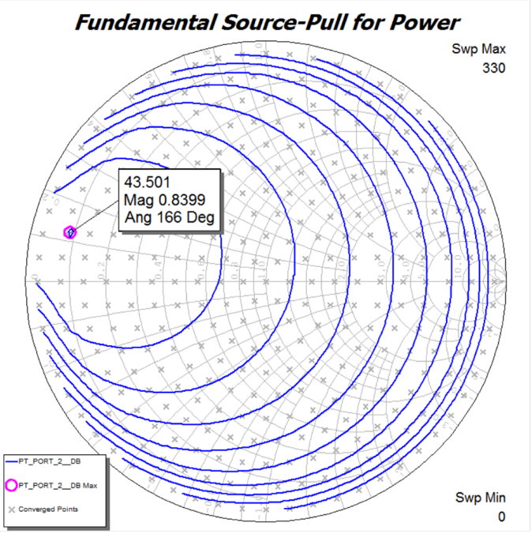

Рисунок 2.15 – Согласование на основной частоте по мощности

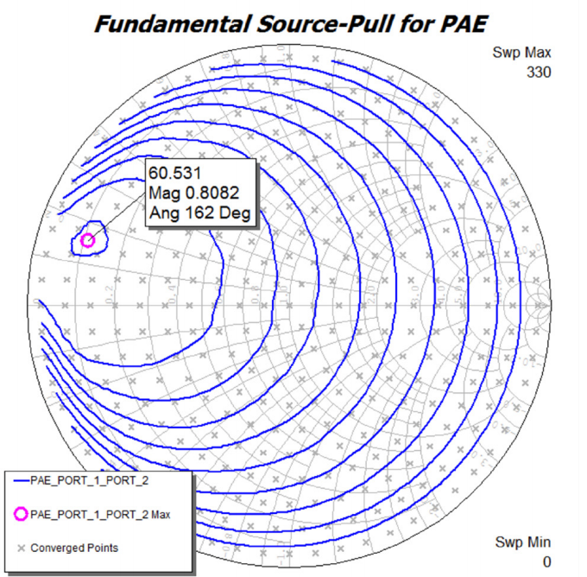

Рисунок 2.16 - Импеданс максимального КПД суммирования мощности

После того, как будут построены контуры выходной мощности, можно синтезировать выходную цепь для усилителя мощности.

**2.6 Применение контуров выходной мощности**

В проектирование СВЧ усилителей мощности важную роль играет правильный подбор значений нагрузки для транзистора, оптимальной по критерию отдаваемой мощности. Такую нагрузку необходимо дать усилительному элементу, для того чтобы использовать энергетические ресурсы транзистора по максимуму. Одной из проблем при проектировании широкополосных СВЧ усилителей является то, что требуемая оптимальная нагрузка является частотнозависимой, т.е. на разных частотах значение оптимального сопротивления разное. Таким образом, проблема согласования по мощности сводится к проектированию специальной согласующей цепи, которая обеспечит оптимальную нагрузку при различных частотах сигнала. Проектирование согласующей цепи производится с помощью нагрузочных контуров, построенных на диаграмме Смита.**3 Проблематика**

Основная проблема поставленной темы заключается в сложности процесса построения контуров выходной мощности с использованием метода Криппса и модификаций этого метода.

Узконаправленная автоматизация процесса, который мог бы произвести согласование цепей и построения контуров, помогла бы облегчить и ускорить проектирование не самых сложных СВЧ усилителей мощности, а также проектирования радиоэлектронных устройств в целом. Существует немалое число программных продуктов, которые могут достаточно точно рассчитывать выходные контуры. Примерами может служить Agilent ADS, AWR Microwave Office и ряд других.

**3.1 AWR Microwave Office**

На рисунках 3.1 и 3.2 показано проектирования и моделирования широкополосного усилителя мощности в AWR Microwave Office. Данный программный продукт дает тонкую настройку всех параметров СВЧ усилителя. Он использует нелинейную модель модель транзистора. К плюсам данного приложения является точность расчетов, а также возможность использовать для больших и сложных систем. К явным минусам можно отнести тяжеловестность программы и не удобство работы для небольших СВЧ усилителей.

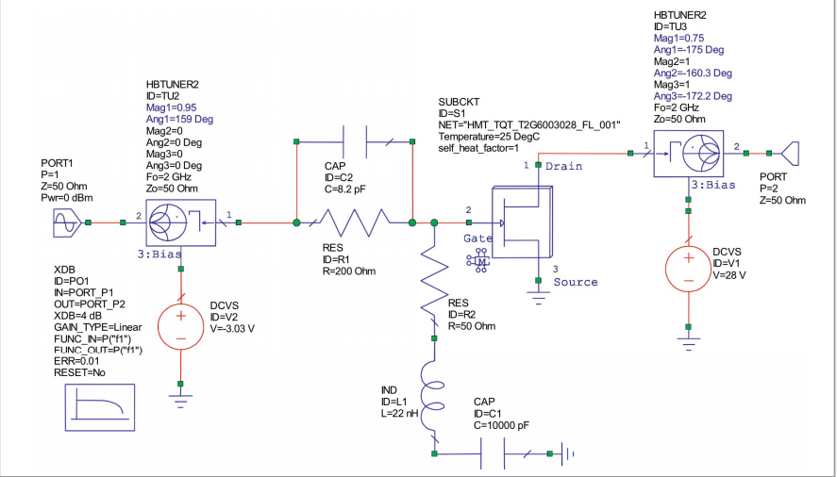

Рисунок 3.1 - Схема load-pull-моделирования усилителя в AWR MO

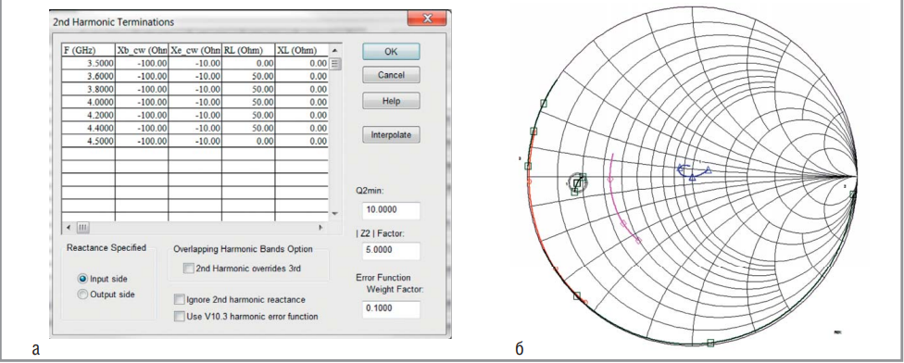

Рисунок 3.2 - Области импеданса на основной частоте и гармониках в заданной полосе частот

**3.2 Agilent ADS**

На рисунках 3.3 и 3.4 показано проектирования и моделирования широкополосного усилителя мощности в ADS. Данный программный продукт также предоставляет тонкую настройку всех параметров СВЧ усилителя. Он использует нелинейную модель модель транзистора. К плюсам данного приложения является возможность использовать для больших и сложных систем. К минусам можно отнести тяжеловестность программы и не удобство работы для небольших СВЧ усилителей. Нет возможности произвести расчет без основной схемы

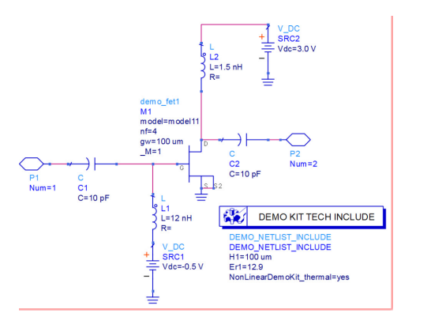

Рисунок 3.3 - Разработка СВЧ усилителя в ADS

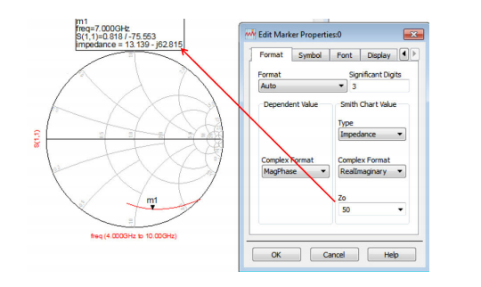

Рисунок 3.4 – Диаграмма Смита в ADS

**3.3 Постановка задачи**

Необходимо разработать приложение для расчета и построение контуров выходной мощности. Входными данными модуля являются параметры модели транзистора, выходными - точки нагрузочных контуров. Следовательно, требуется иметь диалоговое окно для задания пользователем параметров схемы, сохранять точки контуров и выводить их на диаграмму Смита.

Функционалом приложения должен являться расчет точек контуров выходной мощности по методу Криппса. Данные точки необходимо сохранять в отдельном файл, для последующего использования.

Основные требования к приложению являются:

* стабильная работа на компьютерах с поддержкой Windows 10;
* расчет контуров выходной мощности по методу Криппса;
* возможность экспорта рассчитанных данных в отдельный файл.

Главным требованием, предъявляемым к надежности разрабатываемого приложения, является работа без критических ошибок. Избежать критических ошибок при выполнении программы можно, если вовремя и правильно отлавливать, и обрабатывать ошибки, а так проверять все вводимые данные на верифицированность. Все ошибки будут выводится в небольшом диалоговом окне.

В качестве требований к производительности зададим:

* скорость вычисления (расчета точек 1 контура) не более 0,01 с;
* скорость построения одного контура – не более 0,5с;
* количество занимаемой памяти при расчете контура с наименьшим количеством точек не более 30 Мб.

**3.4 Выбор средств реализации**

Для разработки приложения были выбраны язык программирования C# и фреймворк .NET Framework 4.7.2, само приложение будет реализовано с помощью Windows Form. При необходимости использование базы данных на СУБД MS SQL Server. Среда разработки выбрана IDE Visual Studio 2019. Для написания и выполнения модульного тестирования выбран фреймворк NUnit 3.13.1. Для контроля версий будет использоваться система контроля версий Git, а также IDE Git Extensions.

Использование данных инструментов для разработки, позволяет быстро и удобно создавать такого рода программы.

C# - объектно-ориентированный язык программирования, являющийся одним из самых популярных языков разработки, поддерживаем компанией Microsoft. Данный язык позволяет разработчикам создавать множество типов безопасных и надежных приложений. C# относится к C-подобным [12] языкам.

.NET Framework [13] — программная платформа от компании Microsoft. Данная технология дает возможность создавать и выполнять приложения для Windows и веб-службы. Основанием платформы является общеязыковая среда исполнения Common Language Runtime (CLR), подходящая для различных языков программирования.

Visual Studio — одна из самых лучших IDE для работы с семейством языков C и поддерживает многие другие языки. Она дает легкий доступ к сторонним и базовым библиотекам, позволяет настроить контроль версий, упрощает рефакторинг, позволяет установку расширений, имеет бесплатную Community версию, а также удобные инструменты для отладки разрабатываемых продуктов.

Sparx Enterprise Architect 15.0 – один из лучших CASE-инструмент для описания и проектирования программных продуктов. Данное программное обеспечения имеет поддержку современной нотации проектирования UML и обладает удобным графическим интерфейсом. Так же особенностью данного ПО является возможность загрузки рабочего .Net проекта для автоматической подгрузки всех используемых классов и структур;

**4** **Проект предлагаемого решения**

**4.1 Диаграмма использования**

Унифицированный язык моделирования (UML) [14] – это семейство графических обозначений, основанное на единой метамодели. Он помогает в описании и проектировании программных систем, в особенности систем, построенных с использованием объектно-ориентированных технологий. Сценарии использования необходимы для описания опыта работы системы с одним или несколькими действующими лицами. Одна из важных функций состоит в том, что ВИ не определяют конкретный способ реализации той или иной функции, а только описывает в общем виде ВИ системы с точки зрения действующего лица. Такой подход позволяет не заострять внимание на деталях реализации и абстрагировать функциональность системы от всех технических особенностей системы.

Диаграмма вариантов использования представлена на рисунке 4.1.

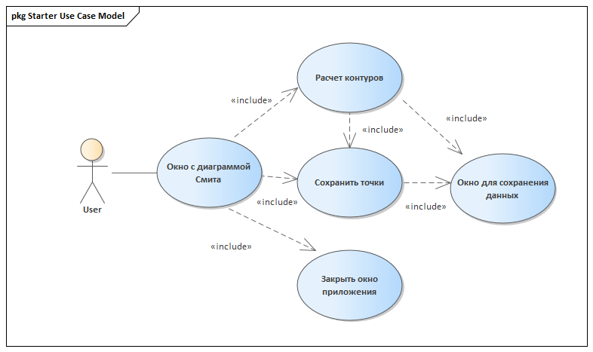

Рисунок 4.1 – UML диаграмма использования приложения

Находясь в программе, пользователь может произвести расчет контуров с помощью значений параметров, сохранить введенные параметры, построить контура на графике, сохранить полученные точки в отдельном файле, а также выйти из диалогового окна приложения.

**4.2 Диаграмма классов**

Программа состоит из 3 основных классов:

1) класс, для построения диаграммы Смита;

2) класс, осуществляющий расчет точек контуров.

3) класс, осуществляющий построения контуров.

Структура всего приложения представлена на рис. 4.2.

Класс LoadPull осуществляет основной расчет контуров, а также считает выходную мощность.

Класс DrawManager осуществляет построение рассчитанных контуров.

Класс PointManager осуществляет переводом, сохранением и загрузкой точек контуров выходной мощности.

Класс SmithChart осуществляет построение и правильное расположение диаграммы Смита.

Класс Complex – вспомогательный класс для работы с комплексными числами.

Класс Parameters производит хранение и передачи параметров транзистора, который задает пользователь.

Класс ParametersRepository – класс который занимается сохранением и загрузкой введенных параметров транзистора.

Enum CoordinateType – вспомогательная класс содержащий в себе название координат.

Класс DiagrammForm – класс главного диалогового окна программы для работы с диаграммой Смита.

Класс InitialDataForm – вспомогательное диалоговое окно, для работы с параметрами транзистором.

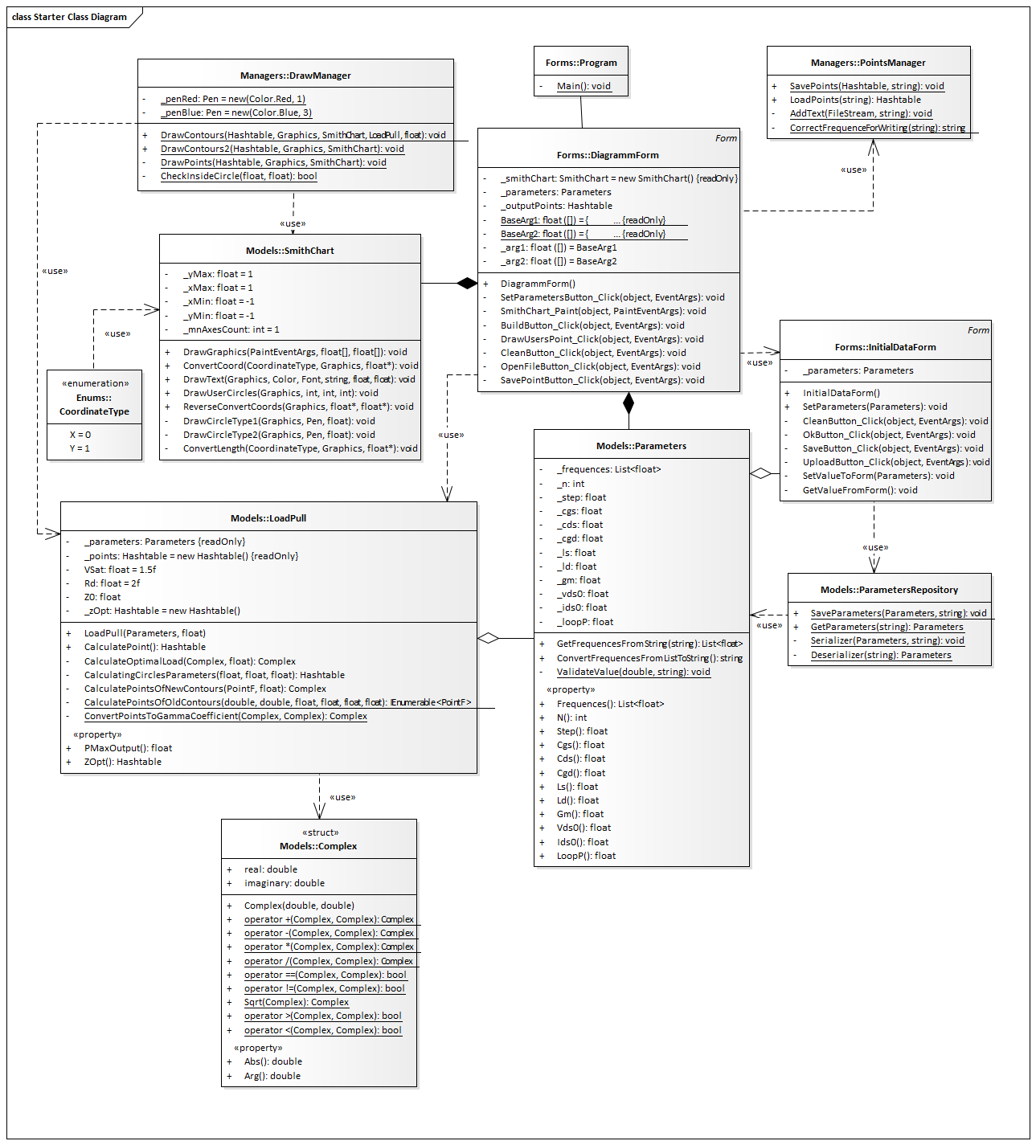

Рисунок 4.2 – Диаграмма классов приложения

**4.3 Описание интерфейса приложения**

Интерфейс приложения с диаграммой Смита представлен на рисунке 4.3.

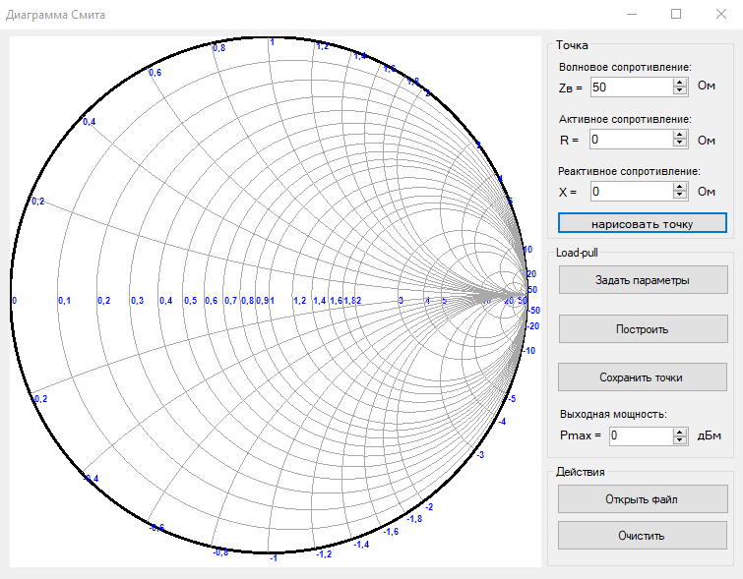

Рисунок 4.3 – Интерфейс приложения «Диаграмма Смита»

Главное окно приложения (рис.4.3) представлена диаграммой Смита и пользовательской панелью, которая находится слева. Компонент «Точка» необходим для задания точки, которую пользователь данной программы хочет наблюдать на диаграмме. Для этого можно воспользоваться тремя параметрами, а именно волновое сопротивление и сопротивление нагрузки, которые представлены активной и реактивной частями. Контейнер «Load-Pull» используется для работы с параметрами самого транзистора и построением контуров. Для того чтобы получить контуры модели конкретного транзистора, необходимо задать исходные данные, а именно параметры модели и данные для расчета и построения. Если же необходимо экспортировать или импортировать точки контуров в формат .rgn, то потребуется нажать на кнопки “Сохранить точки” (рис. 4.4) и “Открыть файл”.

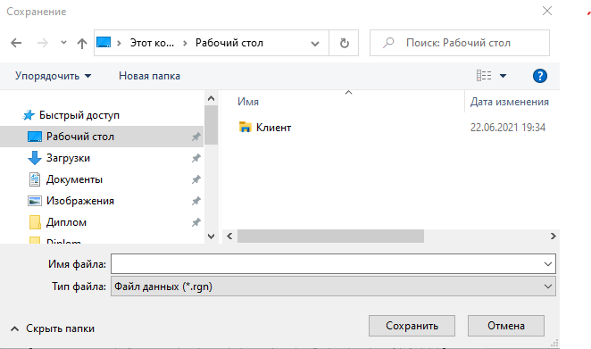

Рисунок 4.4 – Диалоговое окно для сохранения .rgn расчитанных точек

При нажатии на кнопку “Задать параметры” появиться еще одно модальное окно “Исходные данные” (рис. 4.5), в котором можно будет задать параметры для транзистора и дополнительные параметры для расчета контуров.

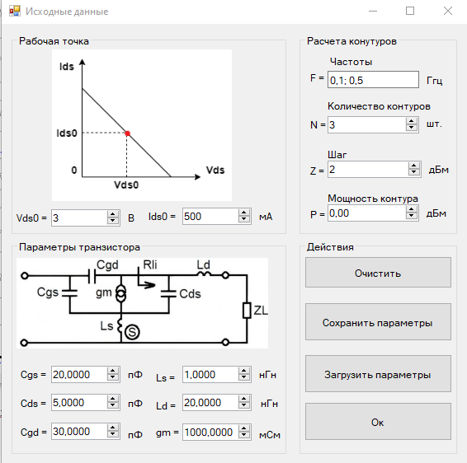

Рисунок 4.5 – Интерфейс модального окна «Исходные данные»

В окне изображена модель СВЧ транзистора и график, определяющий местоположение рабочей точки. Пользователю необходимо ввести характеристики транзистора:

* Емкость затвор–исток (параметр Cgs), пФ;
* Емкость сток-исток (параметр Cds), пФ;
* Емкость затвор–сток (параметр Cgd), пФ;
* Паразитная индуктивность истока (параметр Ls), нГн;
* Паразитная индуктивность стока (параметр Ld), нГн;
* Крутизна генератора тока стока (параметр gm), мСм.

Также необходимо ввести значения напряжения и тока, параметр Vds0 и Ids0, в рабочей точке.

Задание рабочих частот - одной или несколько - f (ГГц), количества контуров n и шаг по пощности Z (дБм) - осуществляется в groupBox-е «Параметры расчета».

Сохранение и загрузка заготовленных параметров для расчета осуществляется кнопками “Сохранить параметры” и “Загрузить параметры”. При нажатии на кнопку для сохранения, появиться окно для сохранение заполненных параметров (рис. 4.6).

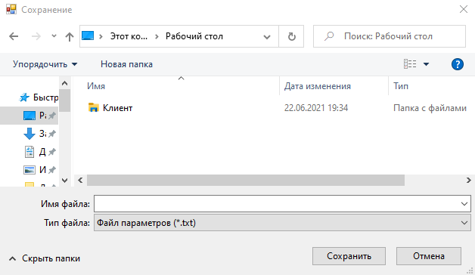Рисунок 4.6 – Диалоговое окно для сохранения параметров.

При задании всех необходимых параметров, можно построить сами контура. При нажатии кнопки “Построить” на диаграмме Смита начнут строиться сами контура для указанных частот. Пример такого построения показан на рисунке 4.7. Параметры для построения контуров были представлены на рисунке 4.4.

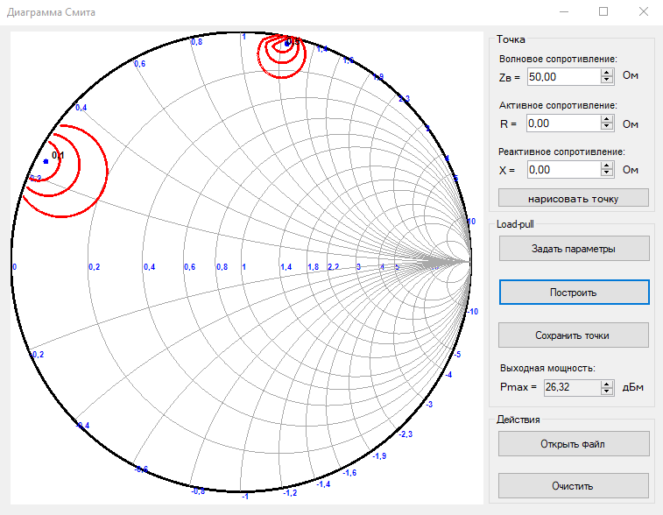

Рисунок 4.7 – Контура выходной мощности для частоты 0,1 ГГц и 0,5 ГГц при стандартных параметрах транзистора

Предусмотрен обработчик ошибок, который будет отлавливать ошибки при вводе некорректных данных, а также при сбое системы в целом. При появлении ошибок, будет выводится окно, с описанием самой ошибки. Пример таких окон показан на рисунке 4.8 и 4.9.

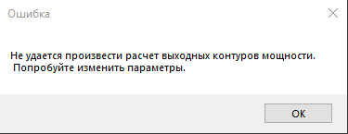

Рисунок 4.8 – Уведомление об ошибочной ситуации вследствие невозможности построения контуров

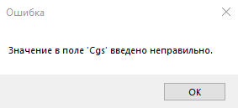

Рисунок 4.9 – Уведомление об ошибочной ситуации вследствие неправильно заполненного поля.

При завершении расчетов, будет производиться построение контуров на диаграмме Смита, а также появится значение выходной мощности (рис. 4.10).



Рисунок 4.10 – Выходная мощность

* 1. **Область применения**

Приложение COPOL (Расчет контуров выходной мощности) разрабатывалось для использования совместно с САПР для проектирования СВЧ усилителей мощности, а также в проектирование согласующих цепей. Данное программное обеспечение предназначено для автоматизации расчета оптимальной нагрузки усилительного элемента (транзистора) при различных частотах работы усилителя.

Приложение позволяет:

* автоматизировать выбор нагрузки;
* производить быстрый и простой расчет выходной мощности и значения оптимальной нагрузки;
* использовать полученные результаты в дальнейших этапах проектирования УМ.

Возможности приложения:

* установка параметров используемого транзистора;
* установка необходимых параметров для построения контуров, а именно, частоты работы усилителя, требуемое количество контуров, шаг падение мощности;
* расчет контуров выходной мощности контуров СВЧ полевого транзистора;
* сохранение параметров транзистора;
* сохранение полученных точек контуров.

1. **Тестирование приложения**

Для того чтобы протестировать приложение, которое использует линейную модель транзистора, необходимо сравнить результаты проектирования и расчета контуров с более точной нелинейной моделью.

Для тестовой модели был выбран pHEMT транзистор, которой построен на 0,15 мкм GaAs технологии компании Win Semiconductors. Ширина затвора транзистора равна 300 мкм.

Выбранный транзистор может быть представлен линейной моделью EEHEMT в программе AWR Microwave Office. Нелинейная модель получена с использованием цепи, представленным на рисунке 5.1. Линейная модель, эквивалентная нелинейной, была получена вследствие совпадения шумовых характеристик.

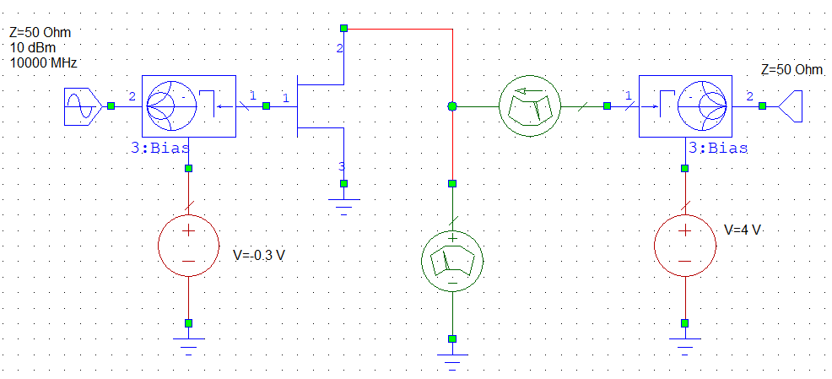Рисунок 5.1 – Транзистор, включенный в цепь с тюнерами для определения точек нагрузочных контуров

Линейная модель транзистора представлена на рисунке 5.2, а воль-амперная характеристика показана на рисунке 5.3.

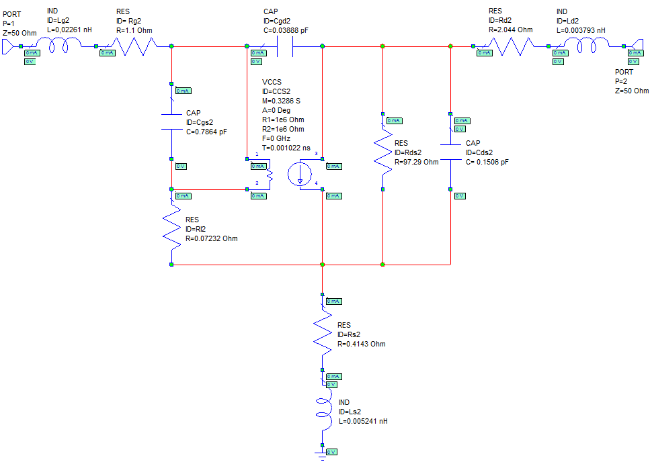Рисунок 5.2 – Линейной модель транзистора

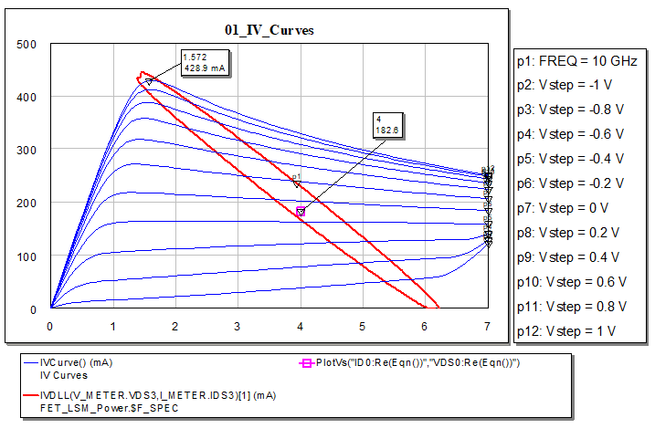

Рисунок 5.3 – ВАХ транзистора

Тестирование в приложение будет производится на частоте в 10 ГГц. Выбираем параметры для линейной модели: емкость затвор–исток Cgs = 0,793 пФ, емкость сток-исток Cds = 0,1275 пФ, емкость затвор–сток Cgd = 0,0387 пФ, паразитная индуктивность истока Ls = 0,0046 нГн, паразитная индуктивность стока Ld = 0,01 нГн, крутизна генератора тока gm = 316,4 мСм; координаты рабочей точки выбираем в середине линейной области ВАХ: Vds0 = 4 В, Ids0 = 180 мА.

Контуры на диаграмме Смита, которые были получены для нелинейной модели, показаны на рисунке 5.4. Контуры же линейной модели, полученные в разработанном приложение, показаны на рисунке 5.5.

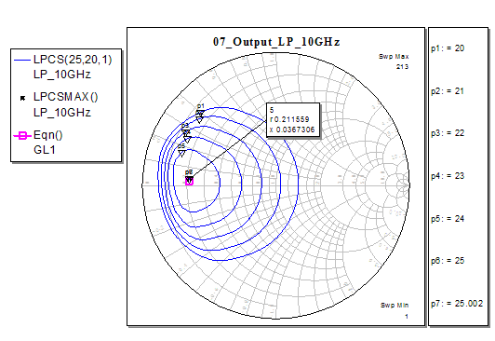

Рисунок 5.4 – Контуры выходной мощности (нелинейная модель)

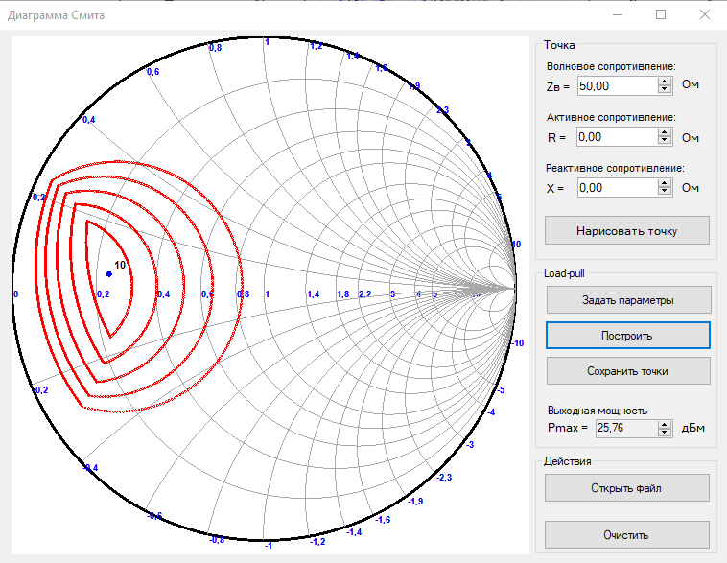

Рисунок 5.5 – Контуры выходной мощности по методу Криппса

По итогу, максимальная выходная мощность транзистора, рассчитанная в программе AWR Microwave Office, составила примерно 25 дБм (рис. 5.4), а мощность в разработанном приложение была равна 25,76 дБм.

Как видно из представленных результатов, контуры имеют совсем небольшие расхождения, связанные с разницей передаточной характеристики при линейном и нелинейном моделировании (рис. 4.10).

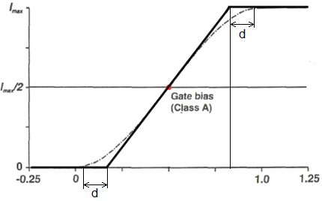

Рисунок 5.6 – ВАХ транзистора при линейном и нелинейном моделировании

По причине уменьшение размаха напряжения на величину d при Imax и увеличение при Imin при линейном моделирование, контуры в разработанном приложение имеют вытяную края. Это связано с тем, что для построения контура выбираются окружности меньшим и большим радиусом чем окружности, по которым строится реальный контур. Радиус окружностей зависит от самой величины d.

**6 Заключение**

В ходе выполнения бакалаврской работы разобрана предметная область, а именно:

* понятие контуров выходной мощности СВЧ транзистора;
* способы получения контуров;
* использование контуров.

Более подробно рассмотрен метод расчета контуров предложенный Криппсом.

Разработано приложение, которое позволяет:

* вводить необходимые параметры линейной модели СВЧ транзистора;
* указать параметры ВАХ и положение рабочей точки СВЧ транзистора;
* рассчитать контуры выходной мощности транзистора по модифицированному методу Криппса, используя линейную модель, и положение рабочей точки на различных частотах;
* сохранять введенные параметры используемого транзистора;
* сохранять рассчитанные точки контуров;
* выводить контуры на диаграмму Смита.

**7 Сокращения, обозначения, термины и определения**

1. КПД – Коэффициент полезного действия
2. ВАХ – Вольтамперная характеристика
3. РЭУ– Радиоэлектронное устройство
4. УМ – Усилитель мощности
5. IDE (Integrated Development Environment) – Интегрированная среда разработки.
6. UML (Unified Modeling Language) – Унифицированный язык моделирования.

**Список использованных источников**

1 Богачев В. М. Транзисторные усилители мощности / В. М. Богачев, В. В. Никифоров. — М.: Энергия, 1978. — 344 с.

2 Коротаев В.М, В.И.Туев. Расчетно-экспериментальный метод определения оптимальной нагрузки СВЧ полевого транзистора в режиме усиления мощности // Энергетика. — Т.: Известия Томского политехнического университета, 2009. — Вып. 4: Энергетика. — С. 131-134.

3 Фуско. В. СВЧ цепи. Анализ и автоматизированное проектирование. Пер. с англ. А.А.Вольман, А.Д.Муравцова. М.: Радио и связь, 1990. 288 с.

4 Cripps S.C. RF Power Amplifiers for Wireless Communications. Artech House, 1999.

5 Abrie P. Design of RF and Microwave Amplifiers and Oscillators. Artech House, 2000.

6 Cripps S.C. A theory for the prediction of GaAs FET Load-Pull power contours // Proc of IEEE MTT-S Dig. 1983.

7 Бошнаков И. Разработка СВЧ-усилителей мощности класса А за один цикл проектирования с использованием только S-параметров / Бошнаков И // Chip News. – 2004. - № 10. – С. 54-61.

8 Коршунова Н. А. Разработка программного модуля для расчета и построения нагрузочных контуров мощности для СВЧ-транзистора / Коршунова Н. А. // Материалы Всероссийской научно-технической конференции студентов, аспирантов и молодых ученых «Научная сессия ТУСУР–2011» - Томск: В-Спектр, 2011. – C. 33-35.

9 Указание по применению. Моделирование методом согласования нагрузки (load-pull) в среде AWR Design Software для разработки широкополосных высокоэффективных усилителей мощности. [Электронный ресурс]. - URL: <https://docplayer.ru/151674333-Ukazanie-po-primeneniyu-obzor-soglasovanie-nagruzki-na-osnovnoy-i-ostalnyh-garmonikah-pri-pomoshchi-mastera-soglasovaniya-microwave-office-ni.html> (дата обращения: 30.11.2020)

10 Проектирование широкополосного усилителя мощности радиочастотного диапазона на основе GaN при помощи NI AWR Design Environment. [Электронный ресурс]. - URL: https://microwave-e.ru/design/ni-awr-design/ (дата обращения: 30.11.2020)

11 Power amplifier classes [Электронный ресурс]. — URL: https://en.wikipedia.org/wiki/Power_amplifier_classes (дата обращения: 30.11.2020)

12 Краткий обзор языка C# [Электронный ресурс]. ̶ URL: <https://docs.microsoft.com/ru-ru/dotnet/csharp/tour-of-csharp/> (дата обращения: 20.04.2021)

13 Троелсен Э., Джепикс Ф. Язык программирования C# 7 и платформы .NET и .NET Core, 8-е изд.: Пер. с англ. ̶ СПб.: ООО “Диалектика”. 2018 ̶ 1328 c.

14 Новые технологии в программировании: учебное пособие / А.А.Калентьев, Д.В.Гарайс, А.Е.Горяинов – Томск: Эль Контент, 2014. —176 с.

15 Программа для построения UML диаграмм Enterprise Architect [Электронный ресурс]. ̶ URL: https://sparxsystems.com/ (дата обращения: 20.04.2021)

16 Фаулер М. UML. Основы. 3-е издание / М.Фаулер. – 3-е изд., пер. с англ. – СПб.: Символ-Плюс, 2019. – 192 с.

**Приложение А**

(справочное)

**Программный код метода, производящей расчет точек контуров выходной мощности**

*/// <summary>  
/// Расчет точек контуров выходной мощности.  
/// </summary>  
/// <returns>Точки в HashTable.</returns>  
/// <exception cref="ArgumentException">ArgumentException.</exception>*public Hashtable CalculatePoint()  
{  
 var vMax = 2 * (_parameters.Vds0 - VSat);  
 var iMax = 2 * _parameters.Ids0;  
  
 var rOpt = (vMax / iMax);  
 foreach (var frequence in _parameters.Frequences)  
 {  
 *// Расчет оптимальной нагрузки для каждой частоты.* var rOptComplex = new Complex(rOpt, 0);  
 var zOpt = CalculateOptimalLoad(rOptComplex, frequence);  
 ZOpt.Add("F = " + (frequence * Math.Pow(10,-9)), zOpt);  
   
 var pMax = (float) (0.25 * (iMax * iMax) * zOpt.real);  
 var pMaxDBm = (float)(10 * Math.Log10((1000 * pMax)));  
 PMaxOutput = pMaxDBm;  
  
 var stepPToPmax = _parameters.Step;  
 if (stepPToPmax == 0)  
 {  
 stepPToPmax = pMaxDBm - _parameters.LoopP;  
 }  
var step = stepPToPmax;  
for (var i = 0; i < _parameters.N; i++)  
 {  
 *// Расчет мощности для каждого контура.* var pOutDBm = pMaxDBm - step;  
 var p = (float) (pMax / Math.Pow(10, ((pMaxDBm - pOutDBm) / 10)));  
   
 *// Точки сдвинутых контуров для каждой частоты.* var pointsOfShiftContours = new List<Complex>();  
 if (pOutDBm > 0)  
 {  
 var circlesParameters = CalculatingCirclesParameters(p, pMax, rOpt);  
 var alpha = (double)((float)circlesParameters["alpha"]);  
 var beta = (double)((float)circlesParameters["beta"]);  
 var pointsOfOldContours = CalculatePointsOfOldContours(  
 alpha,  
 beta,  
 (float) circlesParameters["Or1"],  
 (float) circlesParameters["Pr1"],  
 (float) circlesParameters["Og2"],  
 (float) circlesParameters["Pg2"]);  
  
 pointsOfShiftContours  
 .AddRange(pointsOfOldContours  
 .Select(point => CalculatePointsOfNewContours(point, frequence)));  
  
 step += stepPToPmax;  
 }  
 else  
 {  
 throw new ArgumentException(  
 "Не удается произвести расчет контуров для введенных данных." +  
 "\nПопробуйте изменить значение количества контуров или шаг падения мощности.", "Ошибка");  
 }  
   
 var str2 = Math.Round(pOutDBm, 2).ToString("F1");  
 var key = "F = " + frequence + " " + "P = " + str2;  
   
 try  
 {  
 _points.Add(key, pointsOfShiftContours);  
 }  
 catch  
 {  
 throw new ArgumentException("Ошибка при заполнении массива данных", "Ошибка");  
 }  
 }  
 }  
  
 return _points;  
}